**QUY TRÌNH**

**TIẾP NHẬN HỌC VIÊN ĐÀO TẠO**

**Lưu ý: Bắt buộc thực hiện tất cả các phần liệt kê sau đây và thực hiện liên tục trong suốt quá trình đào tạo.**

YÊU CẦU CHUNG:

**Tạo tài khoản Trello để quản lý công việc cá nhân và ước tính thời gian thực hiện các task trong file quy trình.**

***Mục đích chính:***

*-Tập quản lý thời gian của chính mình, tự lên kế hoạch công việc cho mình trong từng ngày, ngay từ đầu ngày, xác định xem hôm nay mình cần phải làm những việc gì, và cuối ngày thì tổng kết xem mình đã làm được những gì, và chuẩn bị cho những ngày hôm sau.*

*-Tự ước tính thời gian mình sẽ hoàn thành công việc, có nhiều phương pháp để estimation. Phương pháp dễ nhất là các bạn cứ chia nhỏ công việc hết mức có thể (task breakdown) và sau đó estimate cho từng đầu việc nhỏ. Từ đó sẽ có được estimation cho cả một công việc lớn hoặc cả dự án. Chắc chắn ban đầu con số estimate không được chuẩn xác, nhưng sau đó khi mình làm nhiều công việc tương tự dần dần sẽ rút ra kinh nghiệm để estimate với những khối lượng công việc với độ khó khác nhau ngày càng chuẩn xác hơn.*

- Link đăng ký: <https://trello.com/>

Tham khảo cách sử dụng: <https://blog.siliconstraits.vn/su-dung-trello-quan-ly-project/>

**Thực hiện công việc sau:**

- Tạo board [Quy trình tiếp nhận học viên 1 tuần], Tạo các List tương ứng như To Do (những task sẽ làm), Doing (những task đang làm), Done (những task đã xong)

- Xem toàn bộ file quy trình bao gồm quy trình làm quen môi trường làm việc và làm quen quy trình kỹ thuật, ước lượng các task sẽ làm và thời gian làm, đăng ký thành các card (task), đưa hết các card trong 1 tuần này vào List TODO

Ví dụ card Tìm hiểu và thực hành quy trình Git, card tìm hiểu Jira, redmine, reable code, mail report,....

**Về việc report:**

1. Buổi sáng, lên kế hoạch các card sẽ hoàn thành trong ngày, kéo qua List DOING, report vào group chatwork Trainning
2. Cuối buổi, update lại card đã hoàn thành, kéo qua List DONE, report vào group chatwork Trainning.
3. Mail report, thực hiện vào cuối ngày

Template report xem ở mục 1. Mail report hàng ngày

**Một số Rule cần chú ý khi làm dự án bên chatwork:**

Do đã xảy ra một số tình trạng member lúc chia sẻ thông tin trong group trao đổi của dự án (chatwork) mention TO tới người nhận không phù hợp, anh Ngọc đã yêu cầu define 1 số rule basic về việc trao đổi thông tin này để hạn chế tình trạng trên.

1. **Không TO AL**L khi thông tin không liên quan tới toàn group ( vì thường trong group các dự án đều có các manager), thông tin tới người nào thì TO tới người đó

Ví dụ: Thông báo daily meeting, nhờ merge code. .....

2. Khi cần **raise/escalate** các vấn đề của dự án tới high manager với mục đích cần sự support giải quyết thì **TO theo thứ tự về level từ cao nhất xuống dần các manager có trong group chat mà dự án muốn escalate**

Thứ tự như sau:  
    + Anh Tẩu  
    + Anh Minh  
    + Anh Tô Cường  
    + Anh Ngọc  
    + PM  
    + BrSE JP  
    + BrSE VN  
    + TL

3. Khi muốn chia sẻ thông tin để các manager nắm thêm về tình hình dự án ( chưa cần involve vào để giải quyết ) thì thêm c**hữ CC và mention cũng theo thứ tự về level cao nhất xuống dần** **các manager có trong Group chat mà dự án muốn họ nhận thông tin này.**

TO: <người trong dự án cần nắm thông tin>

CC: TO + Anh Tẩu  
             + Anh Minh  
             + Anh Tô Cường  
             + Anh Ngọc

# I. LÀM QUEN MÔI TRƯỜNG LÀM VIỆC:

## Giới thiệu chung về GMO-Z.com RUNSYSTEM (Đọc kỹ)

https://drive.google.com/file/d/0Byu3oIpLWGSAaVY3cHVvMmxjNDA/view?usp=sharing

1. **Hệ thống quản lý an ninh thông tin ISO/IEC 27001:2013 công ty CP GMOZ.com Runsystem (Đọc kỹ và thực hiện)**

<https://drive.google.com/file/d/1j6S1YT_6NyKwf3NiYiGT9_aOIbVs85-8/view?usp=sharing>

*Lưu ý: Công ty cho làm bài test AN TOÀN THÔNG TIN theo quý, đề thi dạng trắc nghiệm, đối tượng là Bao gồm cả nhân viên chính thức, nhân viên thử việc, nhân viên part time, nhân viên đang onsite.*

## Giới thiệu chính sách nhân sự của công ty (Tham khảo)

https://drive.google.com/file/d/0Byu3oIpLWGSAazl1VVV2N2VrQkU/view?usp=sharing

https://drive.google.com/file/d/0Byu3oIpLWGSANEhuc1djWExRVmM/view?usp=sharing

## Tuyên ngôn của tập đoàn GMO (Tham khảo)

https://drive.google.com/file/d/0Byu3oIpLWGSAWmFxWmVjSmxsZHM/view?usp=sharing

https://drive.google.com/file/d/0Byu3oIpLWGSAbGxRUE5mTmFUaW8/view?usp=sharing

II. MỘT SỐ THÔNG TIN CHI NHÁNH HỒ CHÍ MINH

**-Giới thiệu về lịch sử, tầm nhìn và sứ mệnh của công ty (đọc kỹ và áp dụng)**

*Giới thiệu chi nhánh, định hướng làm việc, sơ đồ tổ chức, nguyên tắc 5S,..*

https://drive.google.com/drive/folders/0Byu3oIpLWGSARnJEV09VOExwUHc?usp=sharing

**-Xây dựng văn hóa cảm ơn (đọc kỹ và áp dụng)**

*Mục đích là tạo môi trường giao tiếp thân thiện, tạo niềm vui cho mọi người bằng lời ngợi khen từ những việc nhỏ nhất, chi tiết xem tại link dưới đây:*

<https://drive.google.com/file/d/0Byu3oIpLWGSAa1MzYmNBMWhnekU/view?usp=sharing>

**1.Thông tin các bộ phận chính**

**- Giám đốc chi nhánh** **GMO-Z.com RUNSYSTEM HCM**:

Phạm Vĩnh Ngọc

Email, Chatwork: [ngocpv@runsystem.net](mailto:ngocpv@runsystem.net)

**- Admin, nhân sự:**

Hồ Thanh Cẩm Tú - Email, Chatwork: [tuhtc@runsystem.net](mailto:tuhtc@runsystem.net)

Nguyễn Thị Thùy Trang - Email, Chatwork: [trangntt@runsystem.net](mailto:trangntt@runsystem.net)

**- Teamlead các ngôn ngữ:**

**JAVA-RUBY-XAMARIN:**

**-Group manager:**

Nguyễn Giả Hoàng Vinh - Email, Chatwork: [vinhngh@runsystem.net](mailto:vinhngh@runsystem.net)

- Teamlead Java:

Nguyễn Hoàng Hiệp - Email, Chatwork: [hiepnh@runsystem.net](mailto:hiepnh@runsystem.net)

**PHP- FRONT-END-HYBIRD:**

**-Group manager:**

Nguyễn Thị Thanh Thảo - Email, Chatwork: [thaontt@runsystem.net](mailto:thaontt@runsystem.net)

-Teamlead Php:

Vương Thái Huỳnh - Email, Chatwork: [huynhvt@runsystem.net](mailto:huynhvt@runsystem.net)

Phạm Vũ Duy Nam - Email, Chatwork: [nampvd@runsystem.net](mailto:nampvd@runsystem.net)

**QA-QC:**

-Teamlead: Đinh Ngọc Huyền - Email : [huyendn@runsystem.net](mailto:huyendn@runsystem.net)

**TUYỂN DỤNG - ĐÀO TẠO - MOBILE - FULLSTACK:**

**-Group manager:**

Nguyễn Phước Quang - Email : [quangnp@runsystem.net](mailto:quangnp@runsystem.net)

**2. Mail report**

Thời gian làm việc, sáng từ 8h30-> 12h, chiều từ 13h30->18h

Trước giờ nghỉ 15 phút, yêu cầu mail báo cáo tình hình công việc cho người phụ trách trực tiếp

Nội dung, template mail (địa chỉ mail và tên người phụ trách có thể thay đổi cho phù hợp) như sau:

Địa chỉ gởi: [quangnp@runsystem.net](mailto:quangnp@runsystem.net)

Tiêu đề: [Nội dung học] day 1

Dear Mr Quang

Nội dung công việc đã thực hiện hôm nay:

-

- Đính kèm link google drive

Nội dung công việc dự định ngày mai:

-

-

File tổng hợp link: <https://drive.google.com/file/d/0Byu3oIpLWGSALTRxdTlySDdkdVk/view?usp=sharing>

Thanks,

Tên người gởi

**=>Chú ý**: File Tổng hợp link trong template mail trên là mẫu tham khảo, mỗi người sẽ có 1 file riêng để quản lý, update link bài tập, note, trello của mình vào hàng ngày.

**Một số quy định về mail, tham khảo file HR_Dinh huong nhan vien moi_2016.ppt**

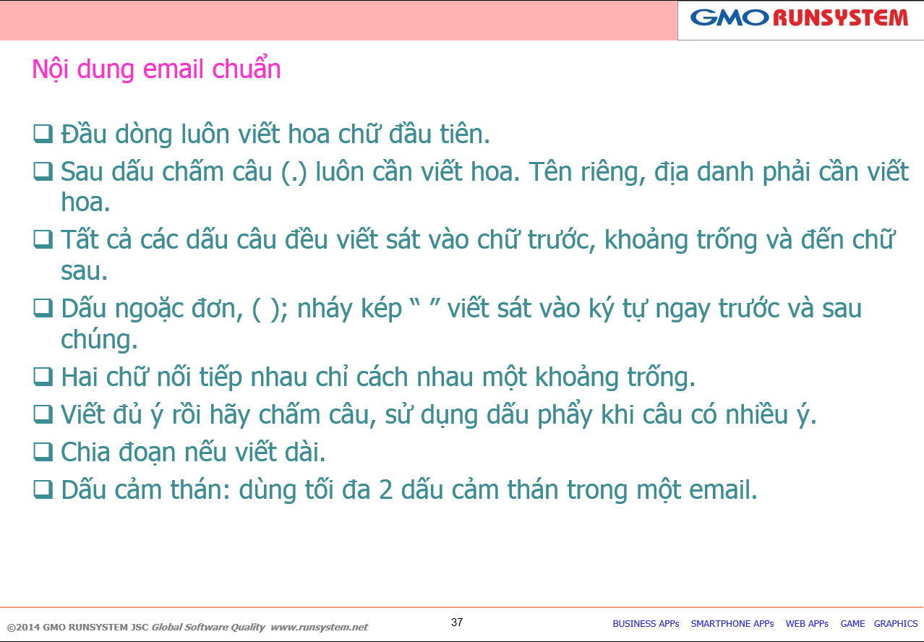

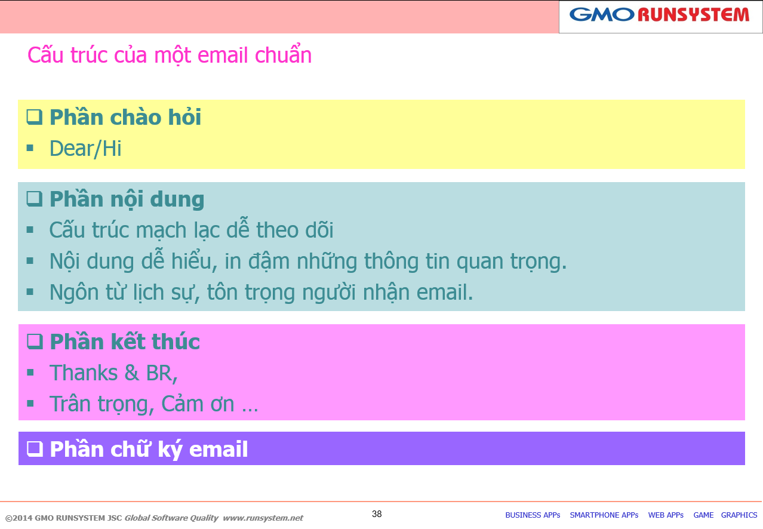

Ví dụ mail mẫu

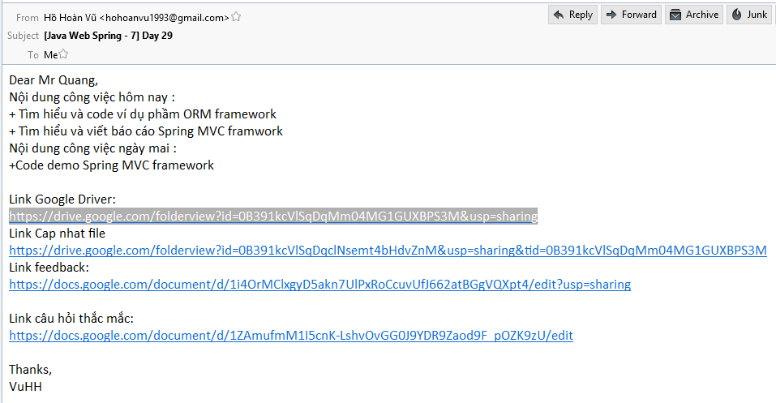

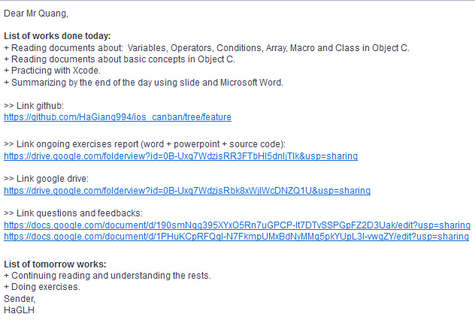

**3. Đăng ký Google drive để lưu trữ bài tập, ghi chú, tài liệu,...**

Mỗi bạn tự đăng ký tài khoản google drive, up tài liệu, source code bài tập, ghi chú theo cấu trúc file sau:

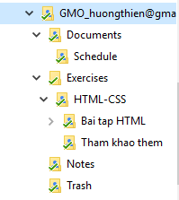

Các ứng viên có thể tham khảo document, bài tập của các ứng viên khác, nâng cao khả năng đọc hiểu code người khác viết.

-Tạo thêm một 3 file google doc nằm ngoài cùng:

1. tong_hop_link_ten_hoc_vien

* File này giống như mục lục, chứa tất các các link google drive đã làm

-Ví dụ một số thư mục google drive:

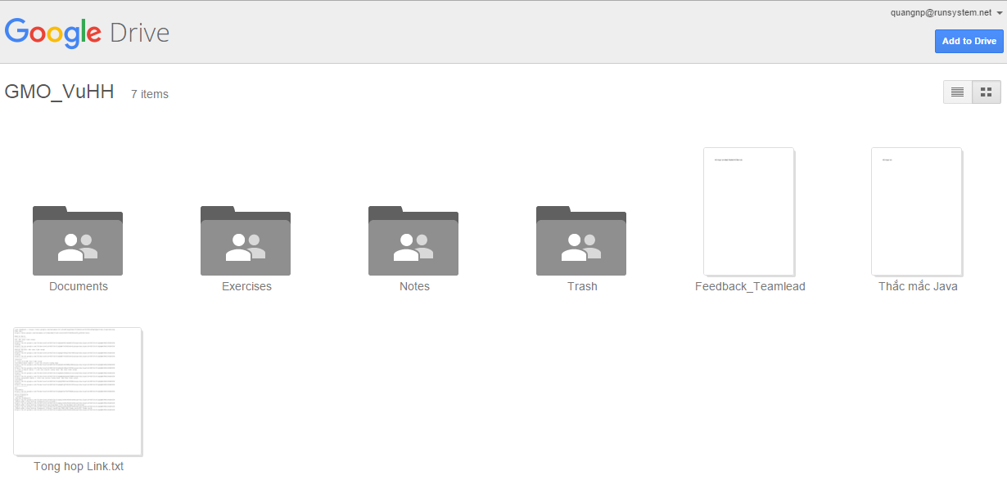

Nguyen Tuan Anh: https://drive.google.com/folderview?id=0B2CX51xTDOvcZFRjN1d1QmpzYjQ&usp=sharing

Tấn Lộc Võ: https://drive.google.com/folderview?id=0B7zfcN6F6bLVTTg1UWpWaW50Y1E&usp=sharing

Ho Hoan Vu: https://drive.google.com/folderview?id=0B391kcVlSqDqMm04MG1GUXBPS3M&usp=sharing

My Hoang: https://drive.google.com/drive/u/0/folders/0B-MPLZadtZGyZ2tiQ1N6Z0d6WGM

**4. Phong cách và thái độ làm việc:**

-Khi nhận tài liệu đào tạo, hoặc task được giao, **tránh tình trạng mới đọc không hiểu, chưa tìm hiểu kỹ đã hỏi luôn, sẽ nhận đánh giá không tốt**.

Bước 1: Đọc và tìm hiểu kỹ trước, tra cứu google, sau đấy nếu vẫn còn chưa rõ hoặc không chắc hiểu đúng thì có thể Q&A người phụ trách trực tiếp,

Bước 2: Khi nhận task, spec nếu đã hiểu thì cần xác nhận lại một lần nữa với người phụ trách hoặc khách hàng, xem thử mình hiểu có đúng không, rồi tiến hành làm.

Nếu không hỏi, mặc định khách hàng sẽ nghĩ là mình hiểu đúng nên khi giao sản phẩm không đúng sẽ là lỗi của mình.

-Đề cao chất lượng sản phẩm của mình, **cần ý thức cao trong việc tự test**, việc test sản phẩm mình làm là việc của developer, đảm bảo task mình làm với **chất lượng cao nhất có thế**.

-Khi làm việc trong Team cũng tương tự như trên, khi gặp vấn đề khó phải dành thời gian hợp lý tự nghiên cứu, tra cứu google trước, nếu hết quỹ thời gian đấy mà vẫn không có hướng giải quyết thì confirm với Team và Teamlead để nhờ hỗ trợ, **tránh tình trạng không biết làm mà im lặng tới gần sát deadline mới nói**, lúc đấy không giải quyết kịp, ảnh hưởng tới team và tiến độ dự án.

-Cách đặt câu hỏi:

Đặt câu hỏi phải mang tính gợi mở, đi thẳng vào trọng tâm, và có tìm hiểu trước khi hỏi

**Ví dụ:**

-Em gặp vấn đề ABC, em đã suy nghĩ và tìm ra một số phương pháp AAA, BBB,... nhưng chưa giải quyết được vấn đề một cách triệt để, anh chị có thể gợi ý hướng giải quyết cho trường hợp này như thế nào, em làm theo hướng CCC có được không ?

-Em đọc tài liệu khách hàng, có chỗ A, mục B có phần chưa rõ, theo em hiểu có phải là X, Y, Z không, vui lòng xác nhận.

-Tập ghi chú lại tất cả kiến thức tìm hiểu được, lưu trữ phần cấp gọn gàng, dễ dàng tìm lại khi cần, up lên blog riêng càng tốt (có thể xài wordpress, github.io,....) mục đích là phục vụ cho chính bản thân tra cứu lại khi cần (không ai nhớ hết tất cả) hoặc share cho đồng nghiệp để giảm bớt thời gian tìm hiểu.

Tham khảo thêm: https://sangbui.com/dat-mot-cau-hoi-hay/

**-Xem thêm về định hướng phát triển và thái độ làm việc ở đây:**

Kĩ năng code chỉ là một phần, quan trọng phải là “thái độ”

<https://toidicodedao.com/2016/05/12/top-26-sai-lam-ma-cac-lap-trinh-vien-non-tre-hay-mac-phai/>

# III. QUY TRÌNH KỸ THUẬT CÔNG TY:

**Tip/Case thực tế hay gặp của các ngôn ngữ tham khảo:**

https://docs.google.com/spreadsheets/d/1sBDPUUWrimQSioeM6mNv5NESchaBXfxyzPi7qof72hY/edit?usp=sharing

**1. Quy trình sử dụng GIT**

1.1 Đăng ký tài khoản ở Github (<https://github.com/>)

Tìm hiểu thêm về GIT, GIT command, và sử dụng tài khoản này để push code bài tập lên

Ví dụ: push các bài tập js

<https://github.com/A6terabytenta/A6terabytenta.github.io>

Github có hỗ trợ tạo trang web để test, xem hướng dẫn link dưới:

<https://viblo.asia/bs90/posts/0bDM6wkXG2X4>

Đối với các bạn theo web, với static page như các bài tập html, css, javascript thì tạo repo và push lên dạng này và gởi link qua mail.

Ví dụ: <http://aholake.github.io/>

Xem hướng dẫn: <https://pages.github.com/>

1.2. Quy trình sử dụng GIT ở Công ty

-Lý thuyết, thủ thuật:

<https://drive.google.com/file/d/0Byu3oIpLWGSAM19sS2JwOS0xaVE/view>

-Qui trình git:

<https://docs.google.com/presentation/d/19ohvMxiQH0nnMCJFzAFuTi96zKNbd8Tuok0XDK0rD5c/edit#slide=id.ga28de25bb_0_76>

-Tham khảo thêm

Gitflow:

<https://danielkummer.github.io/git-flow-cheatsheet/index.vi_VN.html>

<https://www.atlassian.com/git/tutorials/comparing-workflows/gitflow-workflow>

<https://drive.google.com/folderview?id=0Byu3oIpLWGSAUS1xcE8zNjRoS0k&usp=sharing>

Tất cả các bài tập đều theo quy trình này, up lên GITHUB

Đọc series bài viết về GIT ở thachpham.com để rõ hơn về GIT

**https://jusfunny.wordpress.com/2016/11/09/cac-lenh-git-co-ban-ma-toi-hay-dung/#more-580**

http://sotatek.com/git-successful-model/

http://techmaster.vn/posts/33658/su-dung-git-hieu-qua

http://thachpham.com/series/git-co-ban

https://backlogtool.com/git-guide/vn/stepup/stepup2_7.html

**2. Công cụ quản lý dự án, theo dõi các vấn đề trong dự án:**

Hiện tại công ty đang sử dụng Jira là công cụ để quản lý các vấn đề và theo dõi trong dự án tuy nhiên Redmine vẫn còn được sử dụng với các dự án cũ, hoặc khách hàng yêu cầu sử dụng.

**2.1 Tìm hiểu Jira:**

RS Jira introduction:

<https://drive.google.com/file/d/0Byu3oIpLWGSAX011RnpVTDZpY2M/view?usp=sharing>

Management Bug & Task in RSI 1.0:

<https://drive.google.com/file/d/0Byu3oIpLWGSARE8tVURVLWJSRVU/view?usp=sharing>

**2.2 Tìm hiểu Redmine (tham khảo):**

-Đọc tài liệu quy trình sử dụng redmine:

<https://drive.google.com/file/d/0Byu3oIpLWGSASkVGUFlOTUNqUTQ/view?usp=sharing>

-Thực hành quy trình sử dụng redmine ở link:

<http://demo.redmine.org/>

=> Thời gian 0.5 ngày, viết báo cáo các phần đã thực hành.

**3. Các file cần đọc và thực hành để nâng cao kỹ năng code**

- Đọc kỹ bài này:

https://viblo.asia/tran.van.nhat/posts/7rVRqpV3v4bP

- Coding Convention:

Coding convention là việc phải luôn tìm hiểu khi bắt đầu và trong suốt quá trình học và code bất kì ngôn ngữ nào. Có thể mỗi programmer đều có riêng một style trong quá trình làm việc, nhưng việc code và viết document như thế nào để tương tác giữa các thành viên của team được tốt lại cần tới một coding convention chung mà mọi người đồng ý. Việc đó không chỉ làm cho source code của chúng ta đẹp hơn, thống nhất và dễ đọc, mà còn có thể cải thiện chất lượng code, tăng tính duy trì, dễ thay đổi của sản phẩm. Source Code khi đó cũng dễ dàng maintain với các team khác, ở các quốc gia khác.

Tham khảo thêm: http://blog.getlinks.co/vn/code-the-nao-la-code-dep/

Coding convention các ngôn ngữ sẽ được gởi cho học viên trong quá trình học.

Ví dụ về coding convension PHP:

<https://github.com/runsystem-hiennt2/PSR/blob/master/PSR-1.md>

<https://github.com/runsystem-hiennt2/PSR/blob/master/PSR-2.md>

Javascript:

<https://google.github.io/styleguide/javascriptguide.xml>

**- Tài liệu về TEST và Test case cho develop (quan trọng, đọc kỹ và thực hiện):**

Vận dụng vào test và testcase cho các project học viên làm, hiểu rõ việc quan trọng của test, việc test là việc của PG, sản phẩm làm ra phải được PG test kỹ trước, không ỷ lại vào team test.

Yêu cầu thực hiện:

<https://drive.google.com/file/d/0Byu3oIpLWGSAb2VoZkRCM1ZvWFU/view?usp=sharing>

- Tham khảo thêm:

<https://drive.google.com/folderview?id=0Byu3oIpLWGSAZEtvZGR2UkU2Ulk&usp=sharing>

**- Tài liệu seminar READABLE CODE: giới thiệu về cách viết code sạch, dễ hiểu, tối ưu, dễ bảo trì,....**

*Tài liệu gốc: the Art of Reable code*

Doc

https://drive.google.com/file/d/11ZpNzra4o709yZyfFOYKlSgQFW1w2tkj/view?usp=sharing

+ Chapter 1,2: https://docs.google.com/presentation/d/1n4O9a-ZdAsVHHiMdqunN6nY4njIInkviadpOlUVKJmU/edit#slide=id.p

+ Chapter 3,4: https://docs.google.com/presentation/d/1NsDp446guH5jzsC_veLnuG94cM0cKP2X9N3-8ekZD1A/edit#slide=id.ga0f1e100d_4_0

+ Chapter 5,6: https://docs.google.com/presentation/d/1Rk3vuRbGQufsv1QRbe4_7WTB0RiWEOhe2psehwsU7XU/edit#slide=id.gb45170477_0_0

+ Summary 1→6: https://docs.google.com/presentation/d/1mDArrIrPTuMFRl4_zirbikcc_Qbb6O-x6NnKCB7jWFs/edit#slide=id.ga38740222_0_75

+ Chapter 7,8,9 (options): https://docs.google.com/presentation/d/1aDAg_7pmjexcvlNI0kvhHDHDq89LKcHB7NYUJyLdlTU/edit#slide=id.g5a02c6f29_0_58

**Tham khảo thêm:** <https://kipalog.com/posts/Sach--The-art-of-readable-code---Code-the-nao-cho-chuan>

# IV. QUY TRÌNH XIN NGHỈ PHÉP

1.Khi muốn nghỉ phép phải CONFIRM công việc với người phụ trách trực tiếp và thông báo trước ít nhất 1-3 ngày tùy thời điểm công việc.

2.Người phụ trách trực tiếp: QuangNP

4. Trường hợp ốm, đau hoặc có chuyện gấp muốn xin nghỉ ngay buổi sáng đấy thì YÊU CẦU phải gọi điện thoại thông báo tình hình với người phụ trách trực tiếp.

5. Trường hợp đến trễ > 15 phút cũng phải gọi điện thoại hoặc nhắn tin, gởi mail thông báo cho người phụ trách trực tiếp.

Nếu nghỉ mà không THÔNG BÁO thì xem là NGHỈ KHÔNG LÝ DO.

# V. KẾ HOẠCH SAU ĐÀO TẠO:

* Các bạn sau khi hoàn thành chương trình đào tạo, **hoàn thành bài tập cuối khóa sẽ được ở nhà chờ chấm bài hoặc có thể lên công ty phụ giúp những việc nhỏ cho quen với team mới.**
* Thời gian chờ chấm bài từ **1 tuần đến tối đa 1 tháng** (tùy tình hình team bận realese dự án, nhưng đa số vẫn ưu tiên sắp xếp chấm sớm nhất có thể cho học viên, có khi chấm xong trong vài ngày)
* Sau khi chấm xong, sẽ thông báo cho học viên là ĐẠT hay KHÔNG ĐẠT
* Nếu ĐẠT, học viên sẽ tự sắp xếp đề xuất thời gian có thể đi làm fulltime là khi nào, thời gian có thể chờ duyệt là bao lâu gởi người phụ trách, người phụ trách + Teamlead ngôn ngữ làm phiếu đánh giá tổng hợp gởi giám đốc duyệt vào học việc, thử việc.
* Nếu được giám đốc duyệt, sẽ thông báo chính thức cho học viên thời gian đi làm cụ thể.
* Học viên sẽ được **học việc 1 tháng, thử việc 1 tháng**
* Mức lương học việc: **cố định cho tất cả ngôn ngữ**.
* Mức lương thử việc: **không cố định, tùy vào năng lực học viên thể hiện trong quá trình học việc sẽ được quyết định, nhưng không thấp hơn mức lương học việc.**
* Sau khi học việc, thử việc tốt sẽ được nhận vào làm nhân viên chính thức.

# VI. MỘT SỐ LINK KỸ THUẬT THAM KHẢO

*Mục đích khi đọc các blog này là: tập viết document về một công nghệ mới đang tìm hiểu, một tip hay phục vụ cho việc lập trình, một cách rõ ràng đơn giản, có thể chia sẻ nhiều người đọc và cho cả chính mình đọc khi cần*

* kipalog.com
* viblo.asia
* techtalk.vn
* toidicodedao.com
* nhungdongcodevui.com
* https://kipalog.com/posts/Database-conventions